Literasi Penyusunan Laporan Keuangan dan Laporan Pajak
Tahunan Pada CV. Carika Artasa di Bandar Lampung
Yulistina¹, Siti Khoirina²
¹Program StudiManajemen, Univeristas Mitra Indonesia
²Program StudiAkuntansi, Universitas Mitra Indonesia
e-mail: yulistina@umitra.ac.id¹, sitikhoirina@umitra.ac.id²

Abstract
Financial reports are a summary of the process of recording financial transactions that occurred during the reporting period and are made to account for the tasks assigned to them by the company owner. Meanwhile, the annual tax report is a company's obligation to report the process of activities for a period of one year to the government, in this case the Directorate General of Taxes in the form of a Corporate PPH 21 SPT Report. Community service activities are carried out to provide knowledge about the process of preparing financial reports for consulting services companies and knowledge in preparing annual tax reports or corporate PPH 21 at CV. Carika Artasa Consultant who lives in Bandar Lampung City. Activity method with material presentation, discussion, training and assistance in the report making process. Community service activities go through the following stages: The team presents material on financial reports and tax reports and provides assistance as a consultant in preparing reports. The results of this activity are in the form of understanding and improving the ability of finance department employees in the process of making company financial reports.

Keywords: Assistance, Financial Reports, Annual Tax Reports

Abstrak
Laporan keuangan merupakan ringkasan dari suatu proses pencatatan transaksi-transaksi keuangan yang terjadi selama periode pelaporan dan dibuat untuk mempertanggung jawabkan tugas yang dibebankan kepadanya oleh pihak pemilik perusahaan. Sedangkan laporan pajak tahunan merupakan suatu kewajiban suatu perusahaan untuk melaporkan proses kegiatan selama satu tahun periode ke pihak pemerintah dalam hal ini ada Direktorat Jendral Pajak dalam bentuk Laporan SPT PPH 21 Badan. Kegiatan pengabdian pada masyarakat dilakukan untuk memberi pengetahuan tentang proses penyusunan laporan keuangan perusahaan jasa konsultan dan pengetahuan dalam penyusunan laporan pajak tahunan atau PPH 21 badan pada CV. Carika Artasa Consultant yang berdomisili di Kota Bandar Lampung. Metode kegiatan dengan pemaparan materi, diskusi, pelatihan dan pendampingan dalam proses pembuatan laporan. Kegiatan pengabdian pada masyarakat melalui tahapan sebagai berikut : Tim menyajikan materi tentang laporan keuangan dan laporan pajak dan pendampingan sebagai konsultan dalam pembuatan laporan. Hasil kegiatan ini berupa pemahaman dan meningkatkan kemampuan karyawan bagian keuangan dalam proses pembuatan laporan keuangan perusahaan.

Kata Kunci :Pendampingan, Laporan Keuangan, Laporan Pajak Tahunan

- PENDAHULUAN
Laporan Keuangan bertujuan untuk memberikan informasi posisi keuangan perusahaan, kinerja dan arus kas perusahaan yang bermamfaat bagi sebagian besar kalangan pengguna laporan keuangan dalam rangka membuat keputusan-keputusanekonomi serta menunjukkan pertanggung jawaban manajemen atas penggunaan sumber-sumber daya yang dipercayakan kepada pihak manajemen.
Berdasarkan PSAK ETAP, laporan keuangan menyajikan posisi keuangan, kinerja keuangan, dan arus kas suatu entitas dengan wajar. Penyajian wajar mensyaratkan penyajian jujur atas pengaruh transaksi, peristiwa dan kondisi lain yang sesuai dengan definisi dan kreteria pengakuan asset, kewajiban, penghasilan dan beban. Laporan yang disajikan informasi yang diberikan secara kualitatif harus : dapat dipahami dalam arti harus dapat dimengerti oleh para pemakai, relevan dalam arti informasi harus bermanfaat dan dikatakan dengan tindakan, materialitas dimana informasi tersebut dapat mengubah pengambilan keputusan pengguna laporan keuangan, keandalan dimana imformasi dalam laporan keuangan apabila bebas dari kesalahan material dan bias serta disajikan secara jujur,substansi mengungguli bentuk dimana laporan keuangan disajikan secara keseluruhan dengan substansinya,realitas ekonomi dan bukan hanya bentuk hukumnya, laporan keuangan juga mempertimbangan unsur kehati-hatian dalam menilai atau menyajkan asset atau penghasilan tidak terlalu tinggi dan kewajiban atau beban tidak terlalu rendah, Selain itu
kelengkapan informasi dalam laporan keuangan harus lengkap dalam batasan materialitas dan biaya. Tidak terdapat informasi yang tidak benar yang tersajikan dalam laporan keuangan, dapat dibandingkan informasi akutansi akan lebih bermanfaat bila diperbandingkan dengan laporan keuangan perusahaan yang sejenis untuk priode yang sama. Semua peristiwa harus disajikan secara konsisten dan laporan keuangan harus memberikan informasi yang lengkap tentang kebijakan akutansi dan dampak dari kebijakan tersebut,tepat waktu laporan keuangan tersebut harus diproses dan dilaporkan dalam periode waktu yang cukup ekonomis, dengan mempertimbangkan jangka waktu pengambilan keputusan, keseimbangan antara biaya dan manfaat informasi dari laporan keuangan harus memberikan manfaat melebihi dari biaya penyediaannya. Tetapi bukan berarti pengguna informasi itu yang harus menggunakan biaya.
Laporan Keuangan yang lengkap terdiri dari neraca, laporan laba rugi, laporan arus kas, laporan perubahan modal/ekuitas dan catatan atas laporan keuangan dimana tiap laporan keuangan saling berhubungan antara satu dengan yang lainnya. Laporan-laporan tersebut mengungkapkan kinerja dari arus sumber daya dari waktu ke waktu.
Menurut UU RI No. 17 Tahun 2012, pajak merupakan pungutan wajib yang dibayarkan rakyat untuk Negara guna kepentingan pemerintah dan masyarakt umum. Pajak juga sebagai salah satu sumber pendapatan bagi Negara, hal ini tidak dapat dipungkiri karena suka tidak suka mau tidak mau perusahaan yang memiliki kewajiban dalam memmbayar pajak harus membayar pajak sesuai ketetapan. CV merupakan subyek pajak karena ia termasuk definisi badan sebagaimana disebutkan di pasal 2 ayat (1) UU PPh. Adapun definisi sebagaimana tercantum pada penjelasan pasal 2 ayat (1) huruf b UU PPh yakni badan adalah sekumpulan orang dan/atau modal yang merupakan kesatuan baik yang melakukan usaha maupun yang tidak melakukan usaha yang meliputi perseroan terbatas (PT), perseroan komanditer (CV), perseroan lainnya, dan seterusnya. Maka sepatutnya CV dikenai pajak apabila menerima atau memperoleh penghasilan.
CV. Carika Artasa Consultant adalah sebuah perusahaan konsultan yang member jasa rancang bangun untuk pembuatan seperti banguna perkantoran, banguna perumahan, jembatan, jalan dan kegiatan pembanguna lainya. Saat ini laporan keuangan masih bersifat manual dan setiap transaksi masih belum mengikuti aturan PSAK, dan laporan masih minim serta belum sempurna, akibatnya pada saat pembuatan laporan keuangan baik laporan akhir tahun maupun untuk laporan pajak tahunan mengalami banyak kesulitan, terutama dalam hal data transaksi yang telah terjadi. Sistem pengeluarannya banyak yang tidak ada bukti transaksi, dan pencatatan harian sifatnya hanya untuk transaksi yang sifatnya berjulah besar. Karna hal tersebut disebabkan karna :
- Kurang pemahaman dalam hal proses akuntansi
- Kurang pahamnya dalam hal perhitungan pajak dan pelaporan pajak secara aplikasi perpajakan.
- Sistem pencatatan pembukuan yang masih minim.
- Pembuatan laporan keuangan yang hanya mengandalkan bantuan dari pihak luar tanpa adanya pengawasan dan evaluasi.
Dari permasalahan yang diuraikan diatas, maka hal tersebut tim melakukan pengabdian pada masyarakat, dengan member beberapa solusi antara lain :
- Memberi pemahaman tentang proses pembuatan akuntansi sehingga perusahaan mampu memahami proses pembuatan laporan keuangan
- Memberi pemahaman tentang perhitungan lapor pajak tahunan perusahaan secara aplikasi perpajakan sesuai direktorat jendral pajak
- Pendampingan pembuatan laporan keuangan perusahaan
- Pendampingan pembuatan lapor pajak tahunan perusahaan.
Kegiatan pengabdian pada masyarat ini dilaksanakan dalam melaksanakan tridharna perguruan tinggi bagi setiap dosen, dengan maksud member mamfaat bagi masyarakat dan lingkungan sekitar dalam menerapkan ilmu yang diajarkan diperguruan tinggi.

- METODE KEGIATAN
Metode yang digunakan dalam kegiatan pengabdian pada masyarakat ini yaitu dengan penyampaian materi laporan keuangan dan pajak dengan metode ceramah, diskusi dan praktek langsung dan pendampingan dalam proses laporan keuangan dan laporan pajak tahunan. Adapun tahap-tahap adalah sebagai berikut :


Tahap
Pelaksanaan

Tahap
Evaluasi
Tahap
Pendampingan
Tahap
Persiapan
Gambar 1. Tahapan Pelaksanaan Kegiatan Pengabdian Pada Masyarakat

- Tahap Persiapan
Kegiatan pengabdian kepada masyarakat ini dimulai dengan berkoordinasi dengan CV. Carika Artasa Consultantuntuk menanyakan masalah yang terjadi, selanjutnya penyiapan berbagai adiministrasi yang mungkin diperlukan. Penyiapan materi literasi dan pelatihan, penyiapan narasumber, penyiapan jadwal pelatihan, dan penyiapan kelengkapan lainnya.

- Tahap Pelaksanaan
Kegiatan pengabdian dilaksanakan dengan menyampaian materi, member pelatihan praktek bagaimana proses penyusunan laporan keuangan sebagai dasar penentuan besaran pajak yang dibayar perusahaan. Selanjutnya menyampaikan materi tentang proses lapooran pajak tahunan melalui aplikasi pajak baik PPH 21 badan maupun PPH 21 perorangan. Demi tercapainya tujuan kegiatan ini digunakan ceramah, diskusi, dan konsultasi.

- Tahap Pendampingan
Setelah kegiatan pemberian materi dan pelatihan pembuatan laporan keuangan dan laporan pajak sudah dipahami, selanjutnya tim memberi pendampingan dalam proses pembuatan laporan keuangan riel yang akan dibuat oleh CV. Carika Artasa Consultant. Pendampingan ini dilakukan sampai dengan perusahaan sudah melaporkan kegiatan usahanya ke Direktorat Jendral Pajak.

- Tahap Evaluasi
Evaluasi ini dilakukan untuk mencari kekurangan selama kegiatan pengabdian masyarakat diadakan, diharapkan kegiatan ini nantinya dijadikan dasar acuan dalam pelaksanaan sosialisasi pada kegiatan pengabdian masyarakat yang akan dating. Harapannya pelatihan ini memudahkan para karyawan, pemilik perusahaan mampu membuat laporan sesuai dengan aturan PSAK ETAP dan aturan yang diberlakukan oleh direktorat perpajakan.

- HASIL DAN PEMBAHASAN
Kegiatan pengabdian pada CV. Carika Artasa Consultant diikuti oleh karyawan bagian keuangan dan pemilik perusahaan dengan memberi konsep dasar akuntansi berdasarkanaturan PSAK yang berlaku di Indonesia. Tahap pertama menjelaskan secara PSAK sebuah perusahaan jika akan membuat Laporan Keuangan Perusahaan maka laporan yang akan dibuat meliputi : Neraca, Laporan Rugi Laba Perusahaan, Laporan Perubahan Modal, Laporan Atus Kas dan Catatan laporan lainnya. Pada tahap ini diberikan penjelasan bagaimana siklus akuntansi yang menjelaskan tahapa-tahapan mulai terjadinya transaksi sampai dengan penyusunan laporan keuangan sehingga siap untuk pencatatan berikutnya. Siklus akuntansi dimulai dari bagaimana bagaimana transaksi dicatat, bagaimana munculnya akun-akun pada jurnal dan bagaimana akun-akun pada jurnal dan bagaimana akun itu dinilai serta tersaji di laporan keuangan dan kembali digunakan pada pencatatan transaksi berikutnya.
Tahap selanjutnya dikarnakan CV. Carika Artasa Consultant sistem pencatatan masih dilakukan secara manual serta tidak menerapkan sistem PSK, maka didampingi dalam pembuatan proses pembuatan akun – akun apa yang harus ada pada perusahaan ini, selanjutnya dibuatkan buku kas, buku pencatatan untuk jurnal harian, buku besar, pembuatan bentuk laporan rugi laba, necara, arus kas dan laporan perubahan modal.

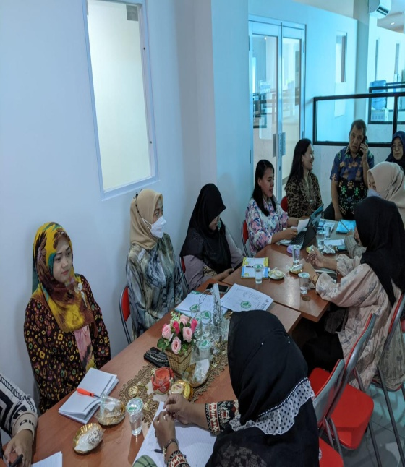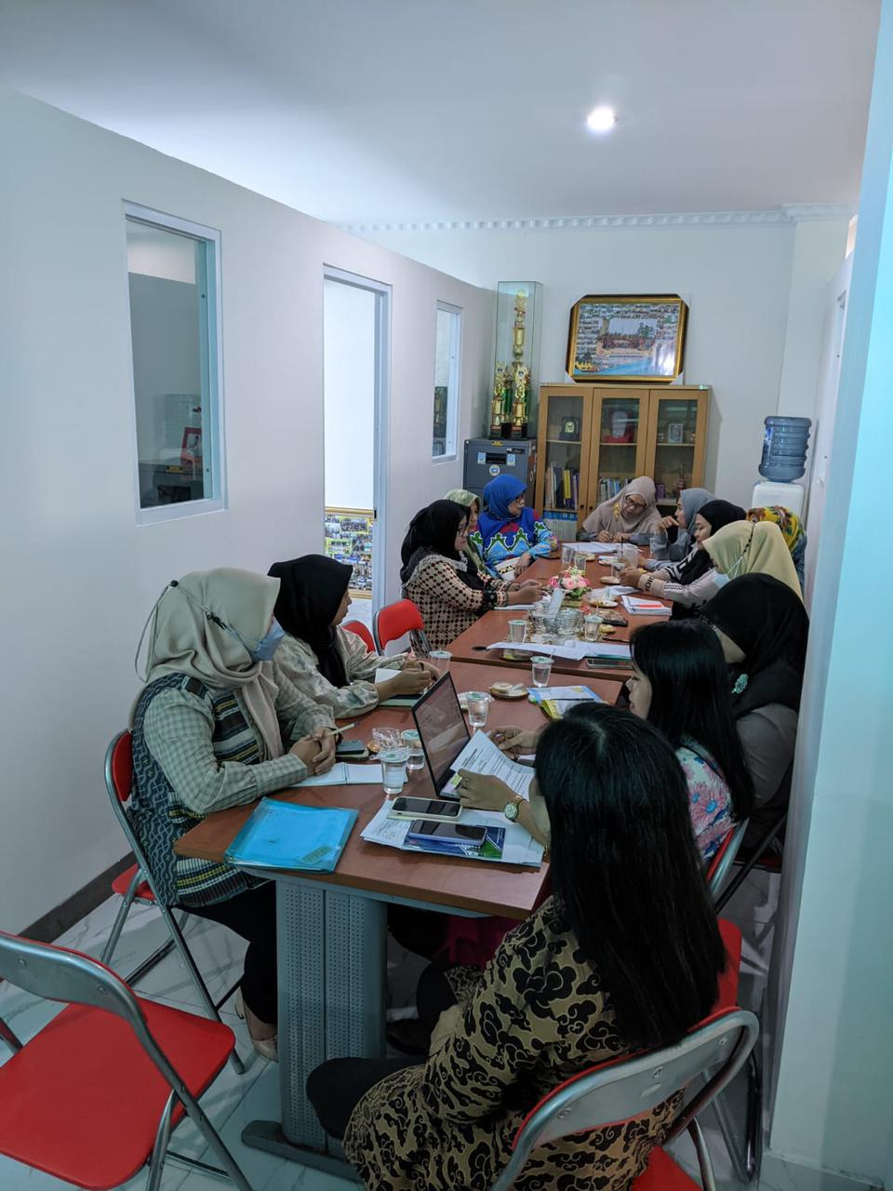

Tahapan selanjutnya setelah dilakukan pemahaman tentang pembuatan laporan keuangan serta laporan apa yang harus dibuat dan disiapkan oleh CV. Carika Artasa Consultant, tim melakukan pendampingan dalam pelaporan pajak tahunan perusahaan dalam pembuatan SPT dengan menggunakan aplikasi pajak, selama ini pelaporan pajak pada CV. Carika Artasa Consultan dibantu oleh pihak ekternal bukan dikelola oleh perusahaan sendiri, akibatnya sering terjadi keterlambatan lapor dan perusahaan mendapat teguran dari kantor Direktorat jendral Pajak.

Tabel 1. Target Sasaran Kegiatan
No. | Rincian Target | Capaian
1 | Memahami proses siklus akuntansi | >80%
2 | Mampu membuat laporan keuangan dalam bentuk Laporan Rugi Laba, Neraca, Laporan Perubahan Modal, Laporan Arus Kas, dan Laporan Lainnya | >75%
3 | Mampu melaporkan SPT Perusahaan PPH 21 dan 23 | >80%

- KESIMPULAN
Dari kegiatan pengabdian pada masyarakat ini, tim berharap memberi mamfaat dan pemahaman serta diimplementasikan ke kegiatan transaksi keuangan yang dilakukan pada perusahaan CV. Carika Artasa Consultant, sehingga memberi kemudahan dalam membuat laporan keuangan tahunan perusahaan dan pelaporan SPT Tahunan perusahaan melalui aplikasi pelaporan pajak yang dikeluarkan oleh Dirjen Pajak sesuai dengan batas waktu yang ditentukan oleh kantor pajak, sehingga perusahaan terhindar dari denda administrasi pajak. Kegiatan pengabdian ini merupakan implementasi dari ilmu yang dipelajari sebagai bentuk sumbangsih dosen ke masyarakat.

UCAPAN TERIMAKASIH
Ucapan terimakasih kami ucapkan kepada Direktur CV. Carika Artasa Consultant yang telah memberi kesempatan tim untuk melakukan pengabdian dan mendukung terlaksana pengabdian ini.

- DAFTAR PUSTAKA
Bahri Syaiful. 2016. Pengantar Akuntansi berdasarkan SAK ETAP dan IFRS . Yokyakarta. Andi Offset.
Ikatan Akuntan Indonesia, 2014. Standar Akuntansi Keuangan. Jakarta.
Samry, LM. 2011. “Pengantar Akuntansi. Mudah Membuat Jurnal Dengan Pendekatan Siklus Akuntansi. Depok. Raja Wali Fess
Siti Resmi, 2007. “Perpajakan, Teori dan Kasus, Buku II Edisi 3. Penerbit Salemba Empat. Jakarta
Waluyo, 2007. “Perpajakan Indonesia, Pembahasan Sesuai dengan Ketentuan Perundang-Undangan Perpajakan dan Aruran Pelaksanaan Perpajakan Terbaru, Buku 2. Penerbit Salemba. Jakarta.

